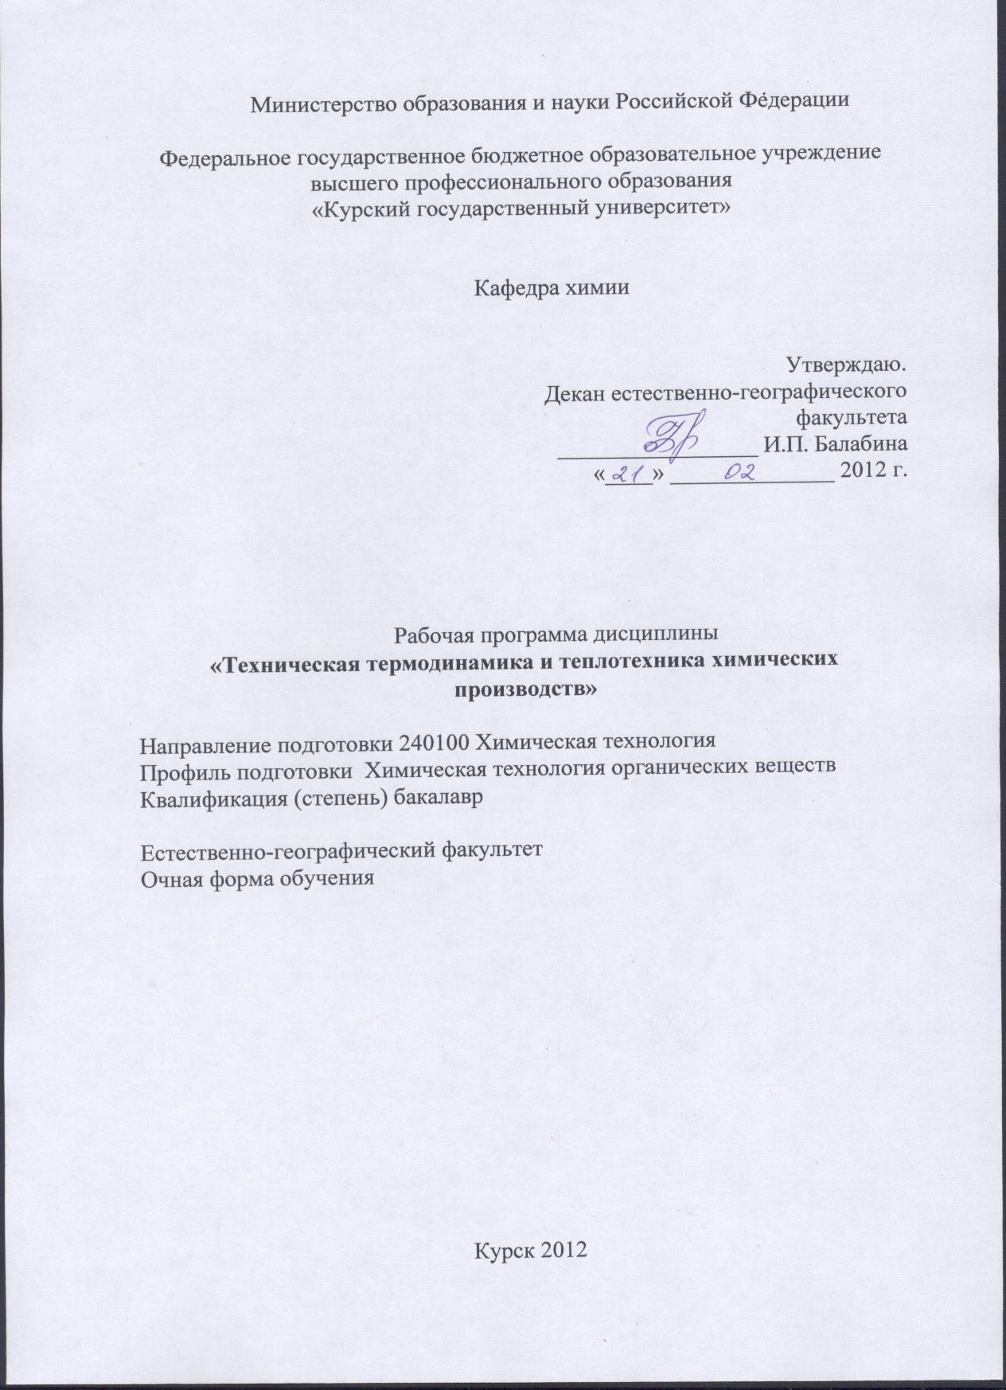

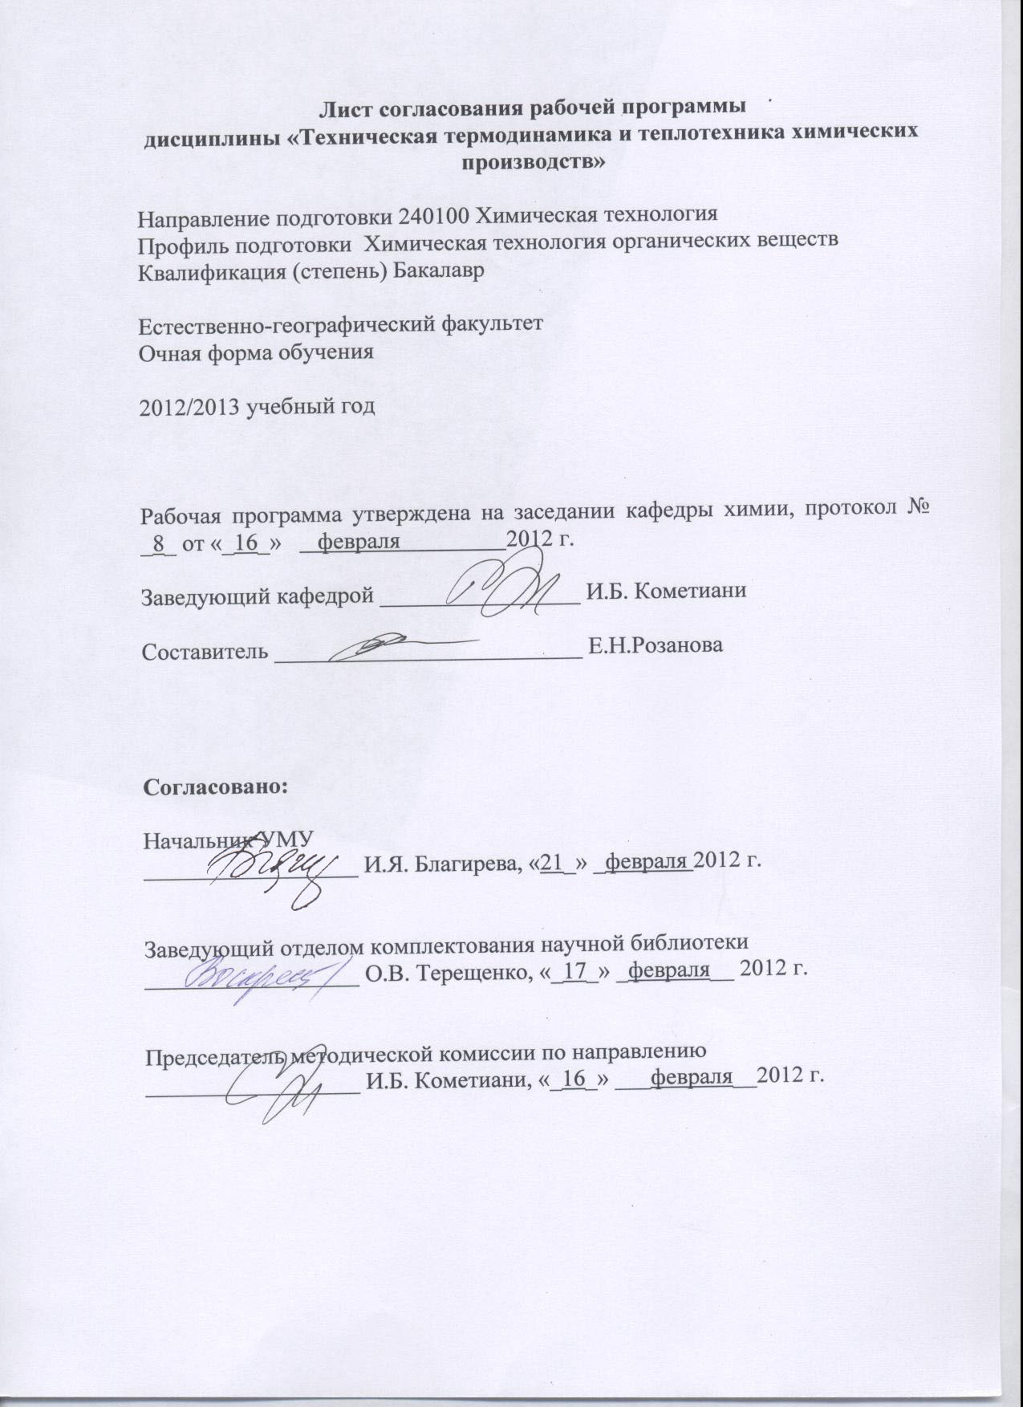

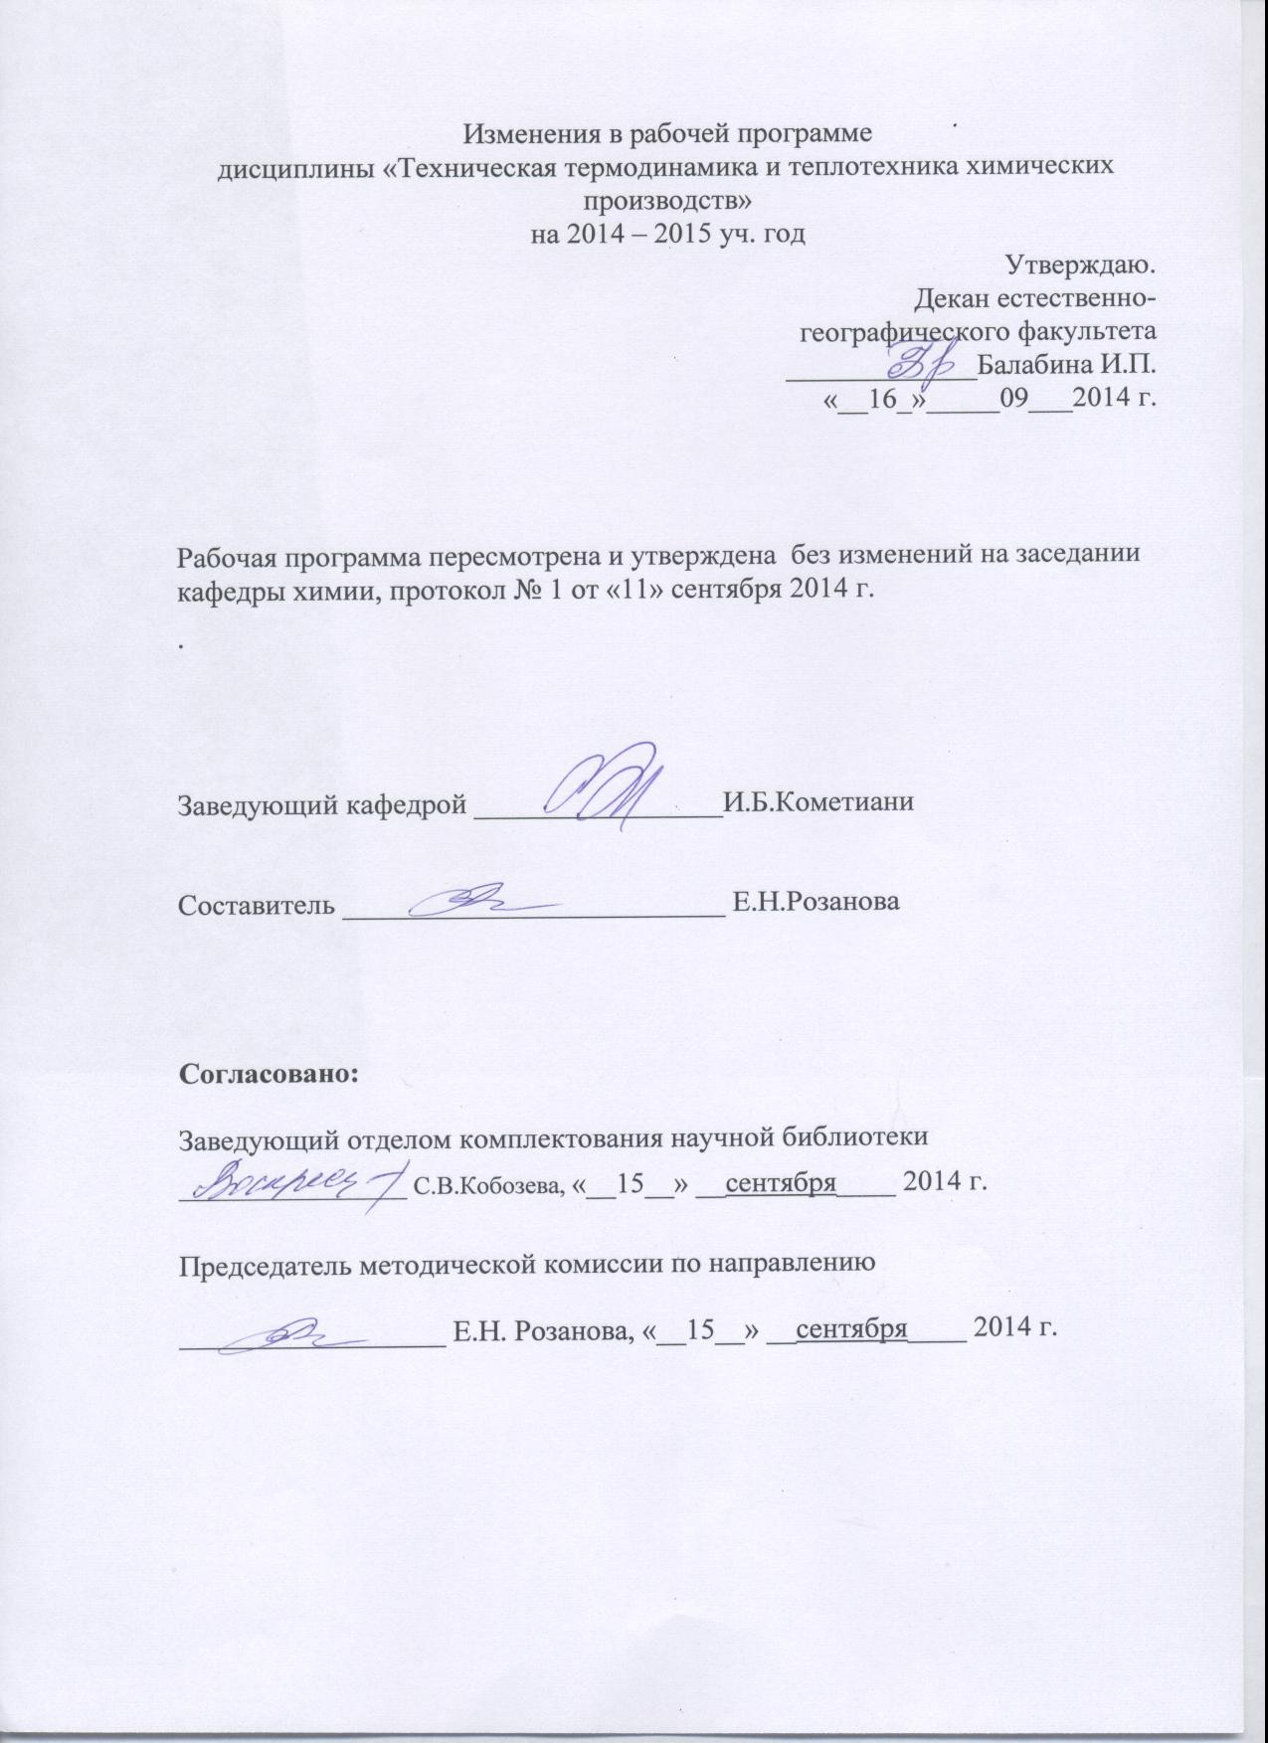

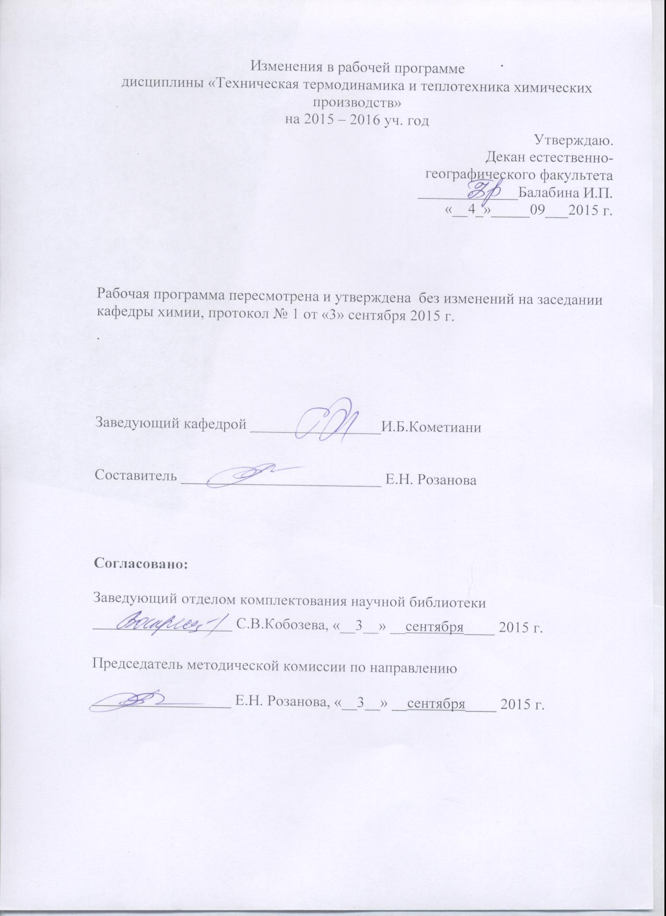

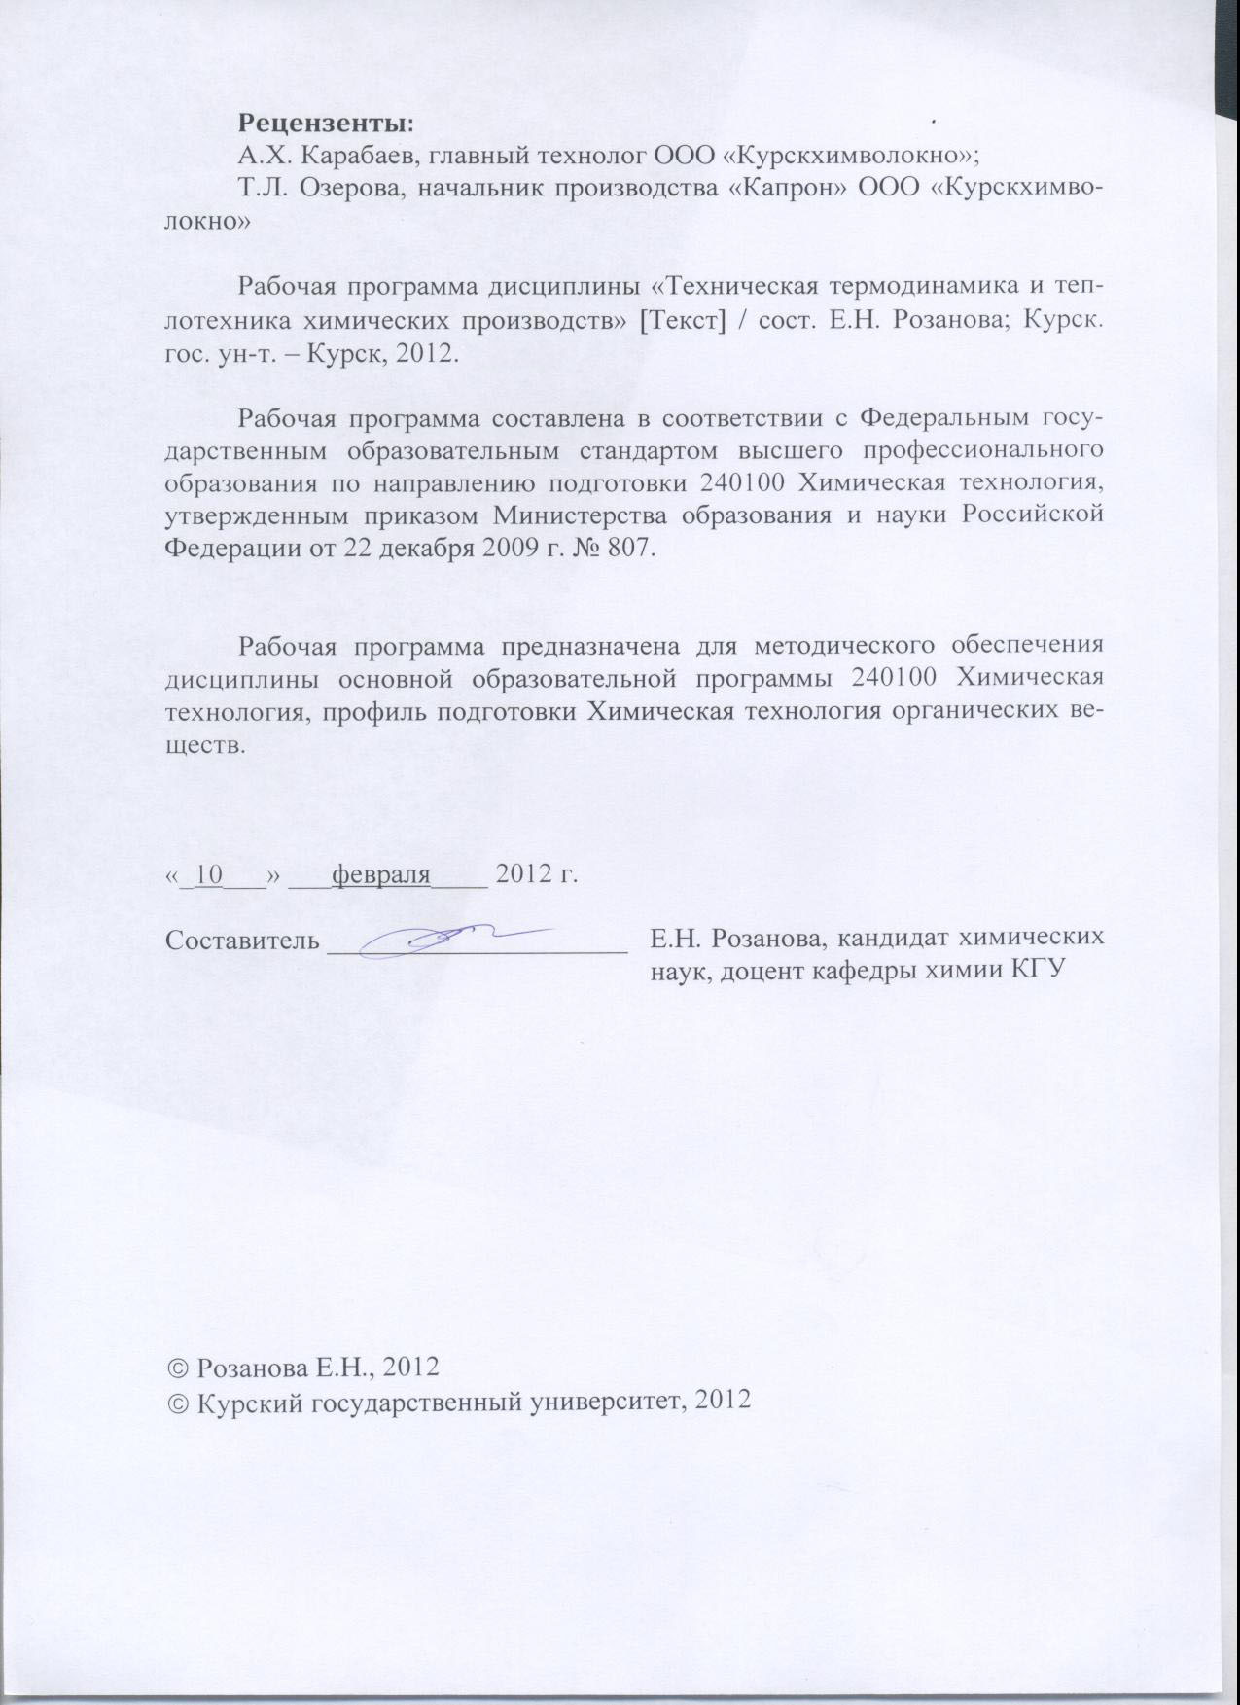

Пояснительная записка
1. Место дисциплины в структуре основной образовательной программы, в модульной структуре ООП
Дисциплина «Техническая термодинамика и теплотехника химических производств» включена в вариативную часть профессионального цикла основной образовательной программы.
Изучение данного курса базируется на знаниях, умениях и навыках, полученных при изучении дисциплин «Математика», «Общая и неорганическая химия», «Физика», «Прикладная механика».
Преподавание курса расширяет представления о значении термодинамики и теплотехники производств, а также является основой для последующего изучения других дисциплин профессионального цикла и для прохождения практик.
Общая трудоемкость дисциплины 3 зачетные единицы (108 академических часов).
2. Цель и задачи изучения дисциплины
Преподавание дисциплины ставит своей целью формирование системы знаний, направленных на оценку качества теплоиспользующих установок, в том числе на стадии постановки задачи проектирования и предварительного проектирования.
Задачи преподавания дисциплины:
-ознакомить со структурой энергетических ресурсов, их ассортиментом и классификацией, динамикой потребления, исчерпаемостью и возобновлением;
-познакомить с кинетическим и термодинамическим подходами оценки качества теплоиспользующих установок, в том числе с методами и приемами эксергетического анализа;
-изучить ступени турбины и компрессора, устройство и области применения эжектора и сопла;
-познакомить с анализом высокотемпературных тепловыделяющих и теплоиспользующих установок и научить подбирать оптимальные конструкции;
-получить представления о циклических процессах преобразования теплоты в работу и сферах их использования;
-научить проводить расчеты оптимальной работы теплосиловых установок, холодильных машин, тепловых насосов.
3.Требования к входным знаниям, умениям, компетенциям
Приступая к освоению дисциплины, обучающийся должен:
-знать:
основные понятия и методы математического анализа, линейной алгебры, дискретной математики, теории дифференциальных уравнений, теории вероятностей и математической статистики;
начала термодинамики и основные уравнения химической термодинамики; методы термодинамического описания химических и фазовых равновесий в многокомпонентных системах; термодинамику растворов электролитов и электрохимических систем;
-уметь:
проводить анализ функций, решать основные задачи теории вероятности и математической статистики, решать уравнения и системы дифференциальных уравнений;
решать типовые задачи, связанные с основными разделами физики, использовать физические законы;
прогнозировать влияние различных факторов на равновесие в химических реакциях;
-владеть:
методами проведения физических измерений, методами корректной оценки погрешностей при проведении физического эксперимента;
теоретическими методами описания свойств простых и сложных веществ на основе электронного строения их атомов и положения в периодической системе химических элементов, экспериментальными методами определения физико-химических свойств неорганических соединений.
навыками вычисления тепловых эффектов химических реакций при заданной температуре в условиях постоянства давления или объема.

4. Ожидаемые результаты образования и компетенции по завершении освоения учебной дисциплины
В результате изучения дисциплины обучающийся должен продемонстрировать следующие образовательные результаты:
№ п/п | Формируемые компетенции |  | Образовательные результаты
№ п/п | индекс | компетенция | индексы
№ п/п | индекс | компетенция | З | У | В
1 | ПК-1 | способен использовать основные законы естественнонаучных дисциплин в профессиональной деятельности, применять методы математического анализа и моделирования, теоретического и экспериментального исследования | З-1  З-2  З-3  З-4  З-5  З-6  З-7 | У-1  У-2  У-3  У-4  У-5 | В-1  В-2  В-3  В-4
2 | ПК-2 | способен использовать знания о современной физической картине мира, пространственно-временных закономерностях, строении вещества для понимания окружающего мира и явлений природы | З-1  З-2  З-3  З-4  З-5  З-6  З-7 | У-1  У-2  У-3  У-4  У-5 | В-1  В-2  В-3  В-4
3 | ПК-7 | способен и готов осуществлять технологический процесс в соответствии с регламентом и использовать технические средства для измерения основных параметров технологического процесса, свойств сырья и продукции | З-1  З-2  З-3  З-4  З-5  З-6  З-7 | У-1  У-2  У-3  У-4  У-5 | В-1  В-2  В-3  В-4
4 | ПК-15 | готов к освоению и эксплуатации вновь вводимого оборудования | З-1  З-2  З-3  З-4  З-5  З-6  З-7 | У-1  У-2  У-3  У-4  У-5 | В-1  В-2  В-3  В-4
5 | ПК-18 | способен определять стоимостную оценку основных производственных ресурсов | З-1  З-2  З-3  З-4  З-5  З-6  З-7 | У-1  У-2  У-3  У-4  У-5 | В-1  В-2  В-3  В-4
Расшифровка индексов:
знать
-общие представления о структуре энергетических ресурсов, их ассортимент и классификацию, динамику потребления, исчерпаемость и возобновление; (З-1)
-общие и конкретные представления о теплоиспользующих установках, тепловых балансах для них в стационарном и нестационарном режимах работы; (З-2)
-традиционные и нетрадиционные поставки тепловой энергии в систему с теплоиспользующей установкой, а также области их преимущественного использования; (З-3)
-кинетический и термодинамический подходы к оценке качества теплоиспользующих установок; (З-4)
-ступени турбины и компрессора, устройство и области применения эжектора и сопла; (З-5)
-анализ высокотемпературных тепловыделяющих и теплоиспользующих установок; (З-6)
-представления о циклических процессах преобразования теплоты в работу и сферах их использования; основы термодинамики неравновесных процессов; (З-7)
уметь
-применять предлагаемые методы и приемы для определения статей теплового баланса на практике; (У-1)
-оценивать роль тепловых процессов в реализации, управлении и оптимизации многих химических превращений, а также специфику химического реактора как теплоиспользующей установки; (У-2)
-использовать методы и приемы эксергетического анализа на практике, подбирать оптимальные конструкции; (У-3)
-применять законы термодинамики для открытых систем и анализировать с их помощью основные процессы в открытых системах; (У-4)
-проводить расчеты оптимальной работы теплосиловых установок, холодильных машин, тепловых насосов; (У-5)
владеть
-навыками вычисления изменений внутренней энергии и работы газа в термодинамическом процессе: изобарном, изохорном, изотермном, адиабатном и политропном процессах; (В-1)
-навыками расчета эксергии, эксергетических потерь и эксергетического КПД, диаграмм потоков анергии и эксергии; (В-2)
-методами расчета термодинамических процессов реальных газов и паров; (В-3)
-навыками расчетов и оценки теплоиспользующих установок. (В-4)

5.Структура дисциплины.
Энергетические ресурсы и их характеристика. Теплоиспользующие установки и их качество. Тепловой баланс установки в стационарном и нестационарном режимах работы. Химическая энергия и энергия фазовых переходов в работе теплоиспользующих установок. Нагревающие, охлаждающие и промежуточные теплоносители, используемые в химических производствах. Средства и методы измерения температур, используемые в химической промышленности. Второй закон термодинамики. Интерпретация его применительно к тепловым двигателям и химическим процессам. Законы термодинамики для открытых систем. Анализ основных процессов в открытых системах. Анализ эффективности работы теплоиспользующих установок. Эксергетический анализ и его сущность. Термодинамические процессы газов и паров в графическом виде на PV – диаграмме. Вид TS – диаграммы (тепловой диаграммы) газа для различных процессов. Цикл компрессора. Циклы паротурбинных установок. Циклы холодильных установок. Основы термодинамики неравновесных процессов в химическом производстве.
6. Основные образовательные технологии
В процессе изучения дисциплины используются как традиционные, так и инновационные технологии, активные и интерактивные формы и методы обучения: объяснительно-иллюстративное обучение с элементами проблемного изложения, информационное и проектное обучение, личностно-ориентированное, лекции, лабораторные занятия, реферативные работы.
7. Формы контроля
Оценка качества освоения дисциплины включает текущий контроль успеваемости (собеседование, защита лабораторно-практических работ, тестирование, подготовка информационных сообщений, защита творческих работ) и промежуточную аттестацию - зачет.
Критерии оценки индивидуальных образовательных результатов (достижений) определяются в соответствии с Положением о балльно-рейтинговой системе и технологической картой дисциплины.

Содержание дисциплины

1.Ведение. Энергетические ресурсы и их характеристика. Классификация. Источники. Понятие об исчерпаемости, динамике добычи и потребления, воспроизводства и воссоздания. Ассортимент энергетических ресурсов, используемых в легкой и химической промышленности. Передача энергоресурсов на расстоянии и пути оптимизации этой задачи. Понятие о топливно-энергетических комплексах, их структура и роль в оптимизации обеспечения энергетическими ресурсами промышленного производства.
Проблема рационального использования энергетических ресурсов, ее острота и подходы к решению на современном этапе.
2.Теплоиспользующие установки и их качество. Общие подходы к повышению качества теплоиспользующих установок. Специфика химического реактора как теплоиспользующей установки. Влияние типа химического реактора на энерготехнологию химического производства. Различие реакторов по материальному обмену с окружающей средой, по режиму движения реакционной смеси, по способу организации процесса, по условиям теплообмена в реакторе, по фазовому составу реакционной смеси и его изменению в процессе, по характеру изменения параметров процессов во времени, по конструктивным особенностям. Технологические характеристики эффективности процесса. Степень превращения (конверсия) исходного реагента. Селективность (избирательность) по продукту (мгновенная и полная). Выход продукта. Период процесса. Степень непрерывности процесса. Производительность. Мощность. Интенсивность. Теплоиспользующая установка как система.
3.Тепловой баланс установки в стационарном и нестационарном режимах работы. Общий и развернутый вид баланса. Характеристика составляющих теплового баланса.
Теплосодержание (энтальпия) вещества или системы как функция абсолютного значения внутренней энергии. Методы определения теплосодержания и изменения теплосодержания. Теплоемкость, ее разновидности, определение теплоемкости. Различие теплоемкостей жидкостей, газов и твердых тел по абсолютным значениям. Зависимость теплоемкости от температуры и давления. Связь между C_{p} и C_{v} для газов. Определение теплоемкости смесей газов, жидкостей и твердых тел.
4.Химическая энергия и энергия фазовых переходов в работе теплоиспользующих установок. Методы определения тепловых эффектов химических реакций и фазовых переходов. Использование закона Гесса и его следствий для определения тепловых эффектов химических реакций. Метод расчета по теплотам образования исходных веществ и продуктов реакции из простых веществ. Метод расчета по теплотам сгорания. Зависимость теплового эффекта от температуры. Термохимические уравнения и их использование для расчета тепловых эффектов химических реакций. Метод расчета по энергиям связей.
Методы определения теплопотерь в окружающую среду и их роль в обеспечении требуемого теплового режима. Определение тепла для подогрева (охлаждения) реакционной смеси. Организация процессов нагревания и охлаждения в химических производствах. Определение поверхности теплопередачи как основная задача энергетического анализа установки. Теплообменные поверхности теплоиспользующих установок и их организация. Выносные теплообменные поверхности, работающие в автоматическом и принудительном режимах. Основные препятствия на пути использования конкретного вида теплообменных поверхностей. Ограничения со стороны химических реакций и их характеристика. Составление теплового баланса цеха химического производства.
Химическая энергия и энергия фазовых переходов в работе теплоиспользующих установок. Специфические особенности таких установок и их характеристика. Области преимущественного использования. Изменение состава системы при теплоснабжении. Динамические характеристики в теплоснабжении аппарата. Возможные температурные режимы работы аппарата и их краткая характеристика. Температурный режим аппарата и математическая модель в плане ее степени сложности. Наиболее желаемые температурные режимы и характеристика трудностей на пути их реализации на практике. Недопустимые режимы в плане БЖД.
5.Нагревающие, охлаждающие и промежуточные теплоносители, используемые в химических производствах. Классификация и характеристика нагревающих, охлаждающих и промежуточных теплоносителей, используемых в химических производствах. Теплота сгорания и температура горения топлива.
6. Средства и методы измерения температур, используемые в химической промышленности. Контактные термометры: термометры расширения, термоэлектрические термометры, термометры сопротивления. Пирометры излучения: энергетические пирометры, пирометры спектрального распределения (цветовые). Специальные способы измерения температуры.
7. Законы, используемые в технической термодинамике химических производств. Основные газовые законы. Уравнения состояния идеальных и реальных газов. Первый закон термодинамики. Работа изотермического, адиабатического, изобарического, изохорического и политропического процессов.
Второй закон термодинамики. Интерпретация его применительно к тепловым двигателям и химическим процессам. Свободная энергия системы, ее связь с максимальной работой, внутренней энергией, энтропией при различных условиях. Нахождение термодинамических функций при условиях, отличных от нормальных. Свободная энергия как мера реакционной способности компонентов и направленности процесса.
Закон действующих масс. Выход продукта. Константы равновесия. Зависимость константы от температуры. Молекулярность реакции. Формы записи скорости реакции и константы скорости реакции для моно-, би- и три- молекулярной реакции. Отличие порядка реакции от молекулярности. Методы определения порядка реакции. Факторы, влияющие на скорость химических реакций: температура, катализаторы.
8. Законы термодинамики для открытых систем. Анализ основных процессов в открытых системах. Анализ эффективности работы теплоиспользующих установок.
9. Эксергетический анализ и его сущность. Техническая работоспособность системы и эксергия. Равновесие системы с окружающей средой. Нулевой уровень в оценке практической пригодности теплоты.
Теоретические основы эксергетического анализа. Максимальная работа от системы. Энергия и эксергия. Единицы измерения эксергии.
Схема материальных, энергетических и эксергетических потоков между объектами и окружающей средой. Эксергетический баланс. Необратимость процессов и эксергетические потери. Уравнения для определения эксергии системы. Расчет физической и химической эксергий. Расчет эксергетических потерь. Эксергетическое К.П.Д. Отличие его от энергетического К.П.Д. Практическое использование эксергетического К.П.Д.
10.Термодинамические процессы газов и паров в графическом виде на PV – диаграмме. Вид TS – диаграммы (тепловой диаграммы) газа для различных процессов. Термодинамические процессы газов и паров в графическом виде на PV – диаграмме. Сводное графическое изображение термодинамических характеристик политропических процессов на PV диаграмме. Изображение в логарифмических координатах.
Вид TS – диаграммы (тепловой диаграммы) газа для различных процессов. Политропные процессы на TS – диаграмме.
11.Круговые процессы. Цикл Карно. Прямой цикл. К.П.Д. прямого цикла. Обратный цикл Карно. Холодильный коэффициент обратного цикла Карно.
12.Изображение процессов парообразования на PV – и TS – диаграммах. Понятие об Н.П.К. и В.П.К., критических параметрах, степени сухости. Основные параметры жидкости, сухого насыщенного, влажного насыщенного и перегретого пара.
Параметры влажного воздуха: абсолютная влажность, относительная влажность, влагосодержание, энтальпия. Использование Id – диаграммы для тепловых расчетов.
Истечение газов и паров. Устройство и основные параметры работы эжектора и сопла.
13.Цикл компрессора. Изображение на PV – и TS – диаграммах. Многоступенчатое сжатие. Расчет работы адиабатного и изотермического сжатия компрессора. Преимущества многоступенчатого сжатия, изображение на PV – и TS – диаграммах.
14.Циклы паротурбинных установок. Основы теплофикации. Цикл Карно для водяного пара. Цикл Ренкина. Тепловой насос.
15.Циклы холодильных установок. Воздушная холодильная установка. Парокомпрессорная холодильная установка. Абсорбционная холодильная установка. Пароэжекторная холодильная установка.
16.Основы термодинамики неравновесных процессов в химическом производстве.
Содержание лекционного курса

Номер темы | Наименование и краткое содержание темы
1 | Ведение. Энергетические ресурсы и их характеристика. Классификация. Источники. Понятие об исчерпаемости, динамике добычи и потребления, воспроизводства и воссоздания. Ассортимент энергетических ресурсов, используемых в легкой и химической промышленности. Передача энергоресурсов на расстоянии и пути оптимизации этой задачи. Понятие о топливно-энергетических комплексах, их структура и роль в оптимизации обеспечения энергетическими ресурсами промышленного производства.  Проблема рационального использования энергетических ресурсов, ее острота и подходы к решению на современном этапе.
2 | Теплоиспользующие установки и их качество. Общие подходы к повышению качества теплоиспользующих установок. Специфика химического реактора как теплоиспользующей установки. Влияние типа химического реактора на энерготехнологию химического производства. Различие реакторов по материальному обмену с окружающей средой, по режиму движения реакционной смеси, по способу организации процесса, по условиям теплообмена в реакторе, по фазовому составу реакционной смеси и его изменению в процессе, по характеру изменения параметров процессов во времени, по конструктивным особенностям. Технологические характеристики эффективности процесса. Степень превращения (конверсия) исходного реагента. Селективность (избирательность) по продукту (мгновенная и полная). Выход продукта. Период процесса. Степень непрерывности процесса. Производительность. Мощность. Интенсивность. Теплоиспользующая установка как система.
3 | Тепловой баланс установки в стационарном и нестационарном режимах работы. Общий и развернутый вид баланса. Характеристика составляющих теплового баланса.  Теплосодержание (энтальпия) вещества или системы как функция абсолютного значения внутренней энергии. Методы определения теплосодержания и изменения теплосодержания. Теплоемкость, ее разновидности, определение теплоемкости. Различие теплоемкостей жидкостей, газов и твердых тел по абсолютным значениям. Зависимость теплоемкости от температуры и давления. Связь между C_{p} и C_{v} для газов. Определение теплоемкости смесей газов, жидкостей и твердых тел.
4 | Химическая энергия и энергия фазовых переходов в работе теплоиспользующих установок. Методы определения тепловых эффектов химических реакций и фазовых переходов. Использование закона Гесса и его следствий для определения тепловых эффектов химических реакций. Метод расчета по теплотам образования исходных веществ и продуктов реакции из простых веществ. Метод расчета по теплотам сгорания. Зависимость теплового эффекта от температуры. Термохимические уравнения и их использование для расчета тепловых эффектов химических реакций. Метод расчета по энергиям связей.  Методы определения теплопотерь в окружающую среду и их роль в обеспечении требуемого теплового режима. Определение тепла для подогрева (охлаждения) реакционной смеси. Организация процессов нагревания и охлаждения в химических производствах. Определение поверхности теплопередачи как основная задача энергетического анализа установки. Теплообменные поверхности теплоиспользующих установок и их организация. Выносные теплообменные поверхности, работающие в автоматическом и принудительном режимах. Основные препятствия на пути использования конкретного вида теплообменных поверхностей. Ограничения со стороны химических реакций и их характеристика. Составление теплового баланса цеха химического производства.  Химическая энергия и энергия фазовых переходов в работе теплоиспользующих установок. Специфические особенности таких установок и их характеристика. Области преимущественного использования. Изменение состава системы при теплоснабжении. Динамические характеристики в теплоснабжении аппарата. Возможные температурные режимы работы аппарата и их краткая характеристика. Температурный режим аппарата и математическая модель в плане ее степени сложности. Наиболее желаемые температурные режимы и характеристика трудностей на пути их реализации на практике. Недопустимые режимы в плане БЖД.
7 | Законы, используемые в технической термодинамике химических производств. Основные газовые законы. Уравнения состояния идеальных и реальных газов. Первый закон термодинамики. Работа изотермического, адиабатического, изобарического, изохорического и политропического процессов.  Второй закон термодинамики. Интерпретация его применительно к тепловым двигателям и химическим процессам. Свободная энергия системы, ее связь с максимальной работой, внутренней энергией, энтропией при различных условиях. Нахождение термодинамических функций при условиях, отличных от нормальных. Свободная энергия как мера реакционной способности компонентов и направленности процесса.  Закон действующих масс. Выход продукта. Константы равновесия. Зависимость константы от температуры. Молекулярность реакции. Формы записи скорости реакции и константы скорости реакции для моно-, би- и три- молекулярной реакции. Отличие порядка реакции от молекулярности. Методы определения порядка реакции. Факторы, влияющие на скорость химических реакций: температура, катализаторы.
8 | Законы термодинамики для открытых систем. Анализ основных процессов в открытых системах. Анализ эффективности работы теплоиспользующих установок.
9 | Эксергетический анализ и его сущность. Техническая работоспособность системы и эксергия. Равновесие системы с окружающей средой. Нулевой уровень в оценке практической пригодности теплоты.  Теоретические основы эксергетического анализа. Максимальная работа от системы. Энергия и эксергия. Единицы измерения эксергии.  Схема материальных, энергетических и эксергетических потоков между объектами и окружающей средой. Эксергетический баланс. Необратимость процессов и эксергетические потери. Уравнения для определения эксергии системы. Расчет физической и химической эксергий. Расчет эксергетических потерь. Эксергетическое К.П.Д. Отличие его от энергетического К.П.Д. Практическое использование эксергетического К.П.Д.
10 | Термодинамические процессы газов и паров в графическом виде на PV – диаграмме. Вид TS – диаграммы (тепловой диаграммы) газа для различных процессов. Термодинамические процессы газов и паров в графическом виде на PV – диаграмме. Сводное графическое изображение термодинамических характеристик политропических процессов на PV диаграмме. Изображение в логарифмических координатах.  Вид TS – диаграммы (тепловой диаграммы) газа для различных процессов. Политропные процессы на TS – диаграмме
11 | Круговые процессы. Цикл Карно. Прямой цикл. К.П.Д. прямого цикла. Обратный цикл Карно. Холодильный коэффициент обратного цикла Карно.
12 | Изображение процессов парообразования на PV – и TS – диаграммах. Понятие об Н.П.К. и В.П.К., критических параметрах, степени сухости. Основные параметры жидкости, сухого насыщенного, влажного насыщенного и перегретого пара.  Параметры влажного воздуха: абсолютная влажность, относительная влажность, влагосодержание, энтальпия. Использование Id – диаграммы для тепловых расчетов.  Истечение газов и паров. Устройство и основные параметры работы эжектора и сопла.
13 | Цикл компрессора. Изображение на PV – и TS – диаграммах. Многоступенчатое сжатие. Расчет работы адиабатного и изотермического сжатия компрессора. Преимущества многоступенчатого сжатия, изображение на PV – и TS – диаграммах
14 | Циклы паротурбинных установок. Основы теплофикации. Цикл Карно для водяного пара. Цикл Ренкина. Тепловой насос
15 | Циклы холодильных установок. Воздушная холодильная установка. Парокомпрессорная холодильная установка. Абсорбционная холодильная установка. Пароэжекторная холодильная установка.
16 | Основы термодинамики неравновесных процессов в химическом производстве.

Содержание лабораторных занятий

Примерный перечень лабораторных работ
Номер работы | Наименование лабораторной работы  (объект изучения - по указанию преподавателя)
1  2  3 | Определение теплоты растворения и оценка теплопотерь для поддержания изотермического режима при эндо- или экзотермическом процессе.  Режим протекания экзотермической химической реакции в условиях стационарного подвода внешнего тепла.  Градуировочные зависимости средств измерения температуры и определение соответствующих им математических уравнений.

Содержание самостоятельной работы

Номер темы | Содержание задания на самостоятельное изучение
1 | Проблема рационального использования энергетических ресурсов ирешение на современном этапе. Теплоиспользующие установки и их качество. Специфика химического реактора как теплоиспользующей установки. Влияние типа химического реактора на энерготехнологию химического производства. Технологические характеристики эффективности процесса.
3 | Зависимость теплоемкости от температуры и давления. Связь между C_{p} и C_{v} для газов. Определение теплоемкости смесей газов, жидкостей и твердых тел.
3 | Зависимость теплового эффекта от температуры. Термохимические уравнения и их использование для расчета тепловых эффектов химических реакций. Метод расчета по энергиям связей.
4 | Выносные теплообменные поверхности, работающие в автоматическом и принудительном режимах. Ограничения со стороны химических реакций и их характеристика. Составление теплового баланса цеха красильно-отделочного производства.
4 | Температурный режим аппарата и математическая модель в плане ее степени сложности. Наиболее желаемые температурные режимы и характеристика трудностей на пути их реализации на практике. Недопустимые режимы в плане БЖД.
5 | Классификация и характеристика нагревающих, охлаждающих и промежуточных теплоносителей, используемых в химических производствах.
6 | Средства и методы измерения температур
7 | Нахождение термодинамических функций при условиях, отличных от нормальных. Свободная энергия как мера реакционной способности компонентов и направленности процесса
7 | Методы определения порядка реакции. Факторы, влияющие на скорость химических реакций: температура, катализаторы.
10 | Вид TS – диаграммы (тепловой диаграммы) газа для различных процессов. Политропные процессы на TS – диаграмме.
11 | Холодильный коэффициент обратного цикла Карно.
13 | Параметры влажного воздуха: абсолютная влажность, относительная влажность, влагосодержание, энтальпия. Использование Id – диаграммы.
14 | Истечение газов и паров. Устройство и основные параметры работы эжектора и сопла.
14 | Тепловой насос.

Рекомендации по организации самостоятельной работы
Цели, задачи и содержание самостоятельной работы студентов могут включать в себя следующие направления:
- Углубление знаний по предмету на основе работы с современной литературой, учебным, методическим оснащением кабинета, электронными каталогами, дидактическими пособиями, в том числе в электронном варианте.
- Осуществление профессиональной направленности и практической реализации подготовки будущего бакалавра в плане подготовки презентаций по разделам дисциплины.

Виды самостоятельной работы
Виды самостоятельной работы по первому направлению реализуется во всех темах.
Самостоятельная работа по второму направлению осуществляется на лабораторных занятиях, при подготовке к ним, а также в виде конкретных заданий. В последнем случае студент заранее получает конкретные задания или задачу с определенной целью, а затем сам ищет материал, планирует исполнение, самостоятельно оформляет итоги. Также студент сам может предложить тему или задачу для самостоятельного практического или теоретического решения того или иного вопроса.

Примеры заданий для самоконтроля и контроля

Тема 1. ТЕПЛОТА РЕАКЦИИ И ЗАКОН ГЕССА.
Зависимость теплоты реакции от температуры

1.1. Определить тепловые эффекты химических реакций по стандартным теплотам образования химических соединений из простых веществ

1.1.1. СН_{4(г)} + 2О_{2(г)} = СО_{2(г)} + 2Н₂О_{(г)} + ‾Q_{P}
1.1.2. С₂Н_{4(г)} + 2Н₂О_{(г)} = 2СО_{2(г)} + 4Н_{2(г)} + ‾Q_{P}
1.1.3. Н_{2(г)} + Fe₃O_{4(т)} = 3FeO_{(т)} + Н₂О_{(г)} + ‾Q_{P}
1.1.4. Н₂SO_{4(р-р)} + 2КОН_{(р-р)} = К₂SO_{4(р-р)} + 2Н₂О_{(р-р)} + ‾Q_{P}
1.1.5. 4NH_{3(г)} + 5О_{2(г)} = 6Н₂О_{(г)} + 4NO_{(г)} + ‾Q_{P}
1.1.6. 2Мg(NO₃)_{2(т)} = 2МgO_{(т)} + 4NO_{2(г)} + О_{2(г)} + ‾Q_{P}
1.1.7. 4НСl_{(г)} + О_{2(г)} = 2Н₂О_{(г)} + 2Cl_{2(г)} + ‾Q_{P}
1.1.8. 2NаНСО_{3(т)} = Nа₂СО_{3(т)} + Н₂О_{(г)} + СО_{2(г)} + ‾Q_{P}
1.1.9. CaCO_{3(т)} = СаО_{(т)} + СО_{2(г)} + ‾Q_{P}
1.1.10. магнетит Fe₃O_{4(т)} + Н_{2(г)} = 3FeO_{(т)} + Н₂О_{(г)} + ‾Q_{P}
1.1.11. Са(ОН)_{2(т)} + СО_{2(г)} = СаСО_{3(т)} + Н₂О_{(г)} + ‾Q_{P}
1.1.12. 2СО_{(г)} + SО_{2(г)} = S_{(т)} + 2СО_{2(г)} + ‾Q_{P}
1.1.13. Са₃(РО₄)_{2(т)} +3SiO_{2(т)}+5С_{(т)}=3СаSiO_{3(т)}+2Р(белый)_{(т)}+5СО_{(г)}+ ‾Q_{P}
1.1.14. 2NO_{2(г)} + О_{3(г)} = О_{2(г)} + N₂О_{5(г)} + ‾Q_{P}
1.1.15. 2АgNO_{3(т)} = 2Аg_{(т)} + 2NO_{2(г)} + О_{2(г)} + ‾Q_{P}
1.1.16. Н_{2(г)} + СО_{2(г)} = Н₂О_{(г)} + СО_{(г)} + ‾Q_{P}
1.1.17. СО_{(г)} + 3Н_{2(г)} = СН_{4(г)} + Н₂О_{(г)} + ‾Q_{P}
1.1.18. 4СО_{(г)} + 2SO_{2(г)} = S_{2(г)} + 4СО_{(г)} + ‾Q_{P}
1.1.19. Н_{2(г)} +НСОН_{(г)} = СН₃ОН_{(г)} + ‾Q_{P}
1.1.20. Н₂S_{(г)} + СО_{2(г)} = Н₂О_{(г)} + СОS_{(г)} + ‾Q_{P}
1.1.21. H₂S_{(г)}+СОS_{(г)} = Н₂О_{(г)}+СS_{2(г)}+‾Q_{P}
1.1.22. 2H₂S_{(г)}+СО_{2(г)} = 2Н₂О_{(г)}+СS_{2(г)}+‾Q_{P}
1.1.23. 4H₂S_{(г)}+2SО_{2(г)} = 3S_{2(г)}+4Н₂О_{(г)}+‾Q_{P}
1.1.24. СH_{4(г)}+2Н₂S_{(г)} = СS_{2(г)}+4Н_{2(г)}+‾Q_{P}
1.1.25. СH₃ОН_{(г)}+СО_{(г)} = СН₃СООН_{(г)}+‾Q_{P}
1.1.26. FeO_{(т)}+СО_{(г)} = Fe_{(т)}+СО_{2(г)}+‾Q_{P}
1.1.27. 2С₁₀H_{8(т)} = С₁₄Н_{10(т)}(фенантрен)+С₆Н_{6(г)}+‾Q_{P}
1.1.28. 2NaNO_{3(т)} = 2NaNO_{2(т)}+О_{2(г)}+‾Q_{p}
1.1.29. PCl_{5(т)}+ Н₂О_{(г)} = POCl_{3(ж)}+2HCl_{(г)} +‾Q_{P}
1.1.30. 3Сu_{(т)}+8НNО_{3(р-р)} = 3Сu(NO₃)_{2(р-р)}+2NO_{(г)}+Н₂О_{(ж)} +‾Q_{P}
1.1.31. 2Аs_{(т)}+5Cl_{2(г)}+ 8Н₂О_{(ж)}=2Н₃АsO_{4(р-р)}+10HCl_{(р-р)}+ ‾Q_{P}
1.1.32. NO_{(г)}+NО_{2(г)}+2NaOH_{(р-р)} = 2NaNO_{3(р-р)}+Н₂О_{(ж)}+‾Q_{P}
1.1.33. 2НNO_{3(р-р)}+2HJ_{(р-р)} = J_{2(г)}+2NO_{(г)}+2Н₂О_{(ж)}+‾Q_{P}
1.1.34. Ag_{(т)}+FeCl_{3(р-р)} = AgCl_{(т)}+FeCl_{2(р-р)}+‾Q_{P}
1.1.35. SO_{2(г)}+ Н₂О_{(ж)}+NО_{2(г)} = H₂SO_{4(р-р)}+NO_{(г)}+‾Q_{P}
1.1.36. 3Р_{(т)}+5НNО_{3(р-р)}+2Н₂О_{(ж)} = 3Н₃РO_{4(р-р)}+5NO_{(г)}+‾Q_{P}
1.1.37. НNO_{3(р-р)}+3НCl_{(р-р)} = 2Н₂О_{(ж)}+NOCl_{(г)}+Cl_{2(г)}+‾Q_{P}
1.1.38. 2NO_{2(г)}+Н₂О_{(ж)} = НNO_{3(р-р)}+НNO_{2(р-р)}+‾Q_{P}
1.1.39. Al₂(SO₄)_{3(т)}+6NаCl_{(р-р)} = 2AlCl_{3(р-р)}+3Na₂SО_{4(р-р)}+‾Q_{P}
1.1.40. Na₂СО_{3(р-р)} + Са(ОН)_{2(т)} = СаСО_{3(т)} + 2NaОН_{(р-р)} + ‾Q_{P}
1.1.41. 3Нg_{(ж)} + 8НNО_{3(р-р)} = 3Нg(NО₃)_{2(р-р)} + 2NO_{(г)} + 4Н₂О_{(ж)} + ‾Q_{P}
1.1.42. 2NaОН_{(р-р)} + Нg(NО₃)_{2(р-р)} = 2NaNО_{3(р-р)} + НgО_{(т)} + Н₂О_{(ж)} + ‾Q_{P}
1.1.43. СаSО_{4(т)} + Na₂СО_{3(р-р)} = СаСО_{3(т)} + Na₂SО_{4(р-р)} + ‾Q_{P}
1.1.44. 2КМnО_{4(р-р)}+16НCl_{(р-р)}=2КCl_{(р-р)}+2МnCl_{2(р-р)}+8Н₂О_{(ж)}+5Сl_{2(г)}+ Q_{P}
1.1.45. 10FeSО_{4(р-р)}+2КМnО_{4(р-р)}+8Н₂SО_{4(р-р)}=5Fe₂(SО₄)_{3(р-р)}+2МnSО_{4(р-р)} +К₂SО_{4(р-р)}+8Н₂О_{(р-р)}+‾Q_{P}
1.1.46. Сd_{(т)} + 2СuSО_{4(р-р)} = СdSО_{4(р-р)} + Cu_{(т)} + ‾Q_{P}
1.1.47. Cu_{(т)} + 2Н₂SО_{4(р-р)} = СuSО_{4(р-р)} + SО_{2(г)} + 2Н₂О_{(ж)} + ‾Q_{P}
1.1.48. Н₂О_{(ж)} + SО_{3(г)} = Н₂SО_{4(р-р)} + ‾Q_{P}
1.1.49. J_{2(г)} + Н₂О_{(ж)} + Na₂SO_{3(р-р)} = 2НJ_{(р-р)} + Na₂SO_{4(р-р)} + ‾Q_{P}
1.1.50. 2КМnО_{4(р-р)} +5НNO_{2(р-р)}=2Мn(NO₃)_{2(р-р)}+НNO_{3(р-р)}+3Н₂О_{(ж)} + ‾Q_{P}
1.1.51. 2NO_{2(г)}+2NaOH_{(p– p)}=NaNO_{3(p– p)}+ NaNO_{2(p-p)}+H₂O_{(ж)}+‾Q_{P}
1.1.52. SO₂+H₂O_{(ж)}+NO_{2(г)}=Н₂SO_{4(p– p)}+NO_{(г)}+‾Q_{P}
1.1.53. NaOH_{(p-p)}+HCl_{(p– p)}=NaCl_{(p– p)}+H₂O_{(ж)}+‾Q_{P}
1.1.54. 2NaOH_{(p-p)}+H₂SO_{4(p– p)}=Na₂SO_{4(p– p)}+2H₂O_{(ж)}+‾Q_{P}
1.1.55. Сu_{(т)}+2AgNO_{3(p– p)}=Сu(NO₃)_{2(p– p)}+2Ag_{(т)}+‾Q_{P}
1.1.56. 2Li_{(т)}+CuSO_{4(p– p)}=Li₂SO_{4(p– p)}+Cu_{(т)}+‾Q_{P}
1.1.57. 3Fe(NO₃)_{2(p-p)}+4HNO_{3(p– p)}= 3Fe(NO₃)_{3(p-p)}+NO_{(г)}+2H₂O_{(ж)}+‾Q_{P}
1.1.58. MnO_{2(т)}+4HCl_{(p– p)}= MnCl_{2(p-p)}+Cl_{2(p-p)}+2H₂O_{(ж)}+‾Q_{P}
1.1.59. – 1.1.116. Как изменяются теплоты реакций 1.1.1. – 1.1.58., если они выражены в виде ‾Q_{P}=ΔH?
1.1.117. Подсчитать количество тепла, образующегося при полном сгорании 1 м³ метана, приведенного к нормальным условиям. Уравнение сгорания метана:
СН₄+2О₂=СО₂+2Н₂О+‾Q_{P}
1.1.118. Подсчитать стандартную теплоту образования нафталина С₁₀Н₈ из элементов, если при полном сгорании 1 кг. его выделяется 660 ГДж (гигаджоулей) (т.е. 660⋅10⁹ Дж) тепла.
1.1.119. Магнитный оксид железа Fe₃O₄ восстанавливается до металлического железа при помощи: а) водорода; б) окиси углерода. Найти теплоту восстановления в расчете на 1 кг железа.
1.1.120. Подсчитать тепловой эффект разложения натриевой селитры концентрированной серной кислотой, если разложение идет до образования твердого бисульфита, а НNО₃ получается в газообразном состоянии.
1.1.121. Сколько выделится или сколько нужно затратить тепла на 1 кг НNО₃ (в виде газа) при разложении селитры, если 80% селитры разлагается до бисульфита и 20% - до сульфата натрия?
1.1.122. Каков тепловой эффект реакции получения литопона в растворе
ZnCl₂+Na₂SO₄+BaS=ZnS+BaSO₄+2NaCl?
1.1.123. Подсчитать тепловой эффект следующих реакций (20°С, нормальное давление)
а) ZnSO₄+CaCl₂=ZnCl₂+CaSO₄ (в растворе);
б) К₂Cr₂O₇+S=K₂SO₄+Cr₂O₃ (при прокаливании);
в) NaCl+NH₃+CO₂+H₂O=NH₄Cl+NaHCO₃ (реакция протекает в растворе, NH₃ и CO₂ – газы);
г) Са(ОН)₂+2NH₄Cl=CaCl₂+2NH₃+2H₂O (в растворе)
1.1.124. Определить тепловой эффект реакции
Al₂O_{3(корунд)}+3SO_{3(г)} Al₂(SO₄)_{3(кр)}+ΔН°_{х}
при температуре 298°К и давлении 1,013⋅10⁵ н/м².
1.1.125. Определить тепловой эффект реакции примера 1.1.124., если она протекает в автоклаве при постоянном объеме и температуре 298°К.
1.1.126. Определить тепловой эффект реакции
СН₂(ОН)⎯СН₂(ОН)_{(ж)} → СН₃СНО_{(г)}+Н₂О_{(ж)}+ΔН°_{х}
при температуре 298°К и давлении 1,013⋅10⁵ н/м².
1.1.127. При взаимодействии 10⁻² кг металлического натрия с водой ΔΗ°₂₉₈= - 79910 Дж., а при взаимодействии 2⋅10⁻²кг оксида натрия с водой ΔΗ°₂₉₈= - 76755 Дж. В обоих случаях вода берется в большом избытке. Вычислять тепловой эффект реакции образования оксида натрия из простых веществ при температуре 298°К.
1.1.128. Определить тепловой эффект реакции синтеза акриловой кислоты
СН≡СН+СО+Н₂О_{(ж)} = СН₂=СН-СООН_{(ж)}+ ΔΗ°_{X}
при давлении 1,013⋅10⁵ н/м² (1 атм.) и температуре 298°К., если известны тепловые эффекты образования из простых веществ:
СН≡СН ΔΗ⁰₂₉₈= 226,90⋅10⁶ Дж./кмоль
СО ΔΗ⁰₂₉₈= -110,60⋅10⁶ Дж./кмоль
Н₂О_{(ж)} ΔΗ⁰₂₉₈= -286,03⋅10⁶ Дж./кмоль
СН₂=СН-СООН_{(ж)} ΔΗ⁰₂₉₈= -382,66⋅10⁶ Дж./кмоль
Определить также тепловой эффект этой реакции при постоянном объеме.
1.1.129. Рассчитать ΔН=‾Q_{P} и ΔV=‾Q_{V} в следующих процессах
а) Н₂+$\frac{1}{2}$⋅О₂ →Н₂О при Т=298,2°К.
б) СН₃СООС₂Н₅+Н₂О→СН₃СООН+С₂Н₅ОН при Т=298,2°К.
1.1.130. Используя справочные данные о тепловых эффектах образования из простых веществ, вычислить тепловой эффект реакции
СаС_{2(т)}+2Н₂О_{(ж)} = Са(ОН)_{2(т)}+С₂Н_{2(г)}+ΔН°_{X}
при 298°К. и стандартном давлении.
1.1.131. Вычислить тепловой эффект реакции при 298°К: а) при Р=Const; б) 2)при V=Const.

Критерии оценки самостоятельной работы
Используется накопительная система контроля самостоятельной работы по всем ее видам. При этом реализуется открытое, гласное обсуждение уровня успеваемости в коллективе, проводится анализ, как общего профессионального уровня, так и достижений отдельных обучаемых в решении задач.

Содержание научно-исследовательской работы
Научно-исследовательская работа по дисциплине предусматривает участие в работах по тематике кафедры, поиск патентной и научно-технической информации.

Примерный перечень вопросов к зачету
Энергетические ресурсы и их характеристика. Классификация. Источники. Понятие об исчерпаемости, динамике добычи и потребления, воспроизводства и воссоздания. Ассортимент энергетических ресурсов, используемых в химической промышленности. Передача энергоресурсов на расстоянии и пути оптимизации этой задачи. Понятие о топливно-энергетических комплексах, их структура и роль в оптимизации обеспечения энергетическими ресурсами промышленного производства.
Проблема рационального использования энергетических ресурсов, ее острота и подходы к решению на современном этапе. Теплоиспользующие установки и их качество. Общие подходы к повышению качества теплоиспользующих установок. Специфика химического реактора как теплоиспользующей установки. Влияние типа химического реактора на энерготехнологию химического производства. Различие реакторов по материальному обмену с окружающей средой, по режиму движения реакционной смеси, по способу организации процесса, по условиям теплообмена в реакторе, по фазовому составу реакционной смеси и его изменению в процессе, по характеру изменения параметров процессов во времени, по конструктивным особенностям. Технологические характеристики эффективности процесса. Степень превращения (конверсия) исходного реагента. Селективность (избирательность) по продукту (мгновенная и полная). Выход продукта. Период процесса. Степень непрерывности процесса. Производительность. Мощность. Интенсивность.
Теплоиспользующая установка как система. Тепловой баланс установки в стационарном и нестационарном режимах работы. Общий и развернутый вид баланса. Характеристика составляющих теплового баланса.
Теплосодержание (энтальпия) вещества или системы как функция абсолютного значения внутренней энергии. Методы определения теплосодержания и изменения теплосодержания. Теплоемкость, ее разновидности, определение теплоемкости. Различие теплоемкостей жидкостей, газов и твердых тел по абсолютным значениям. Зависимость теплоемкости от температуры и давления. Связь между C_{p} и C_{v} для газов. Определение теплоемкости смесей газов, жидкостей и твердых тел.
Методы определения тепловых эффектов химических реакций и фазовых переходов. Использование закона Гесса и его следствий для определения тепловых эффектов химических реакций. Метод расчета по теплотам образования исходных веществ и продуктов реакции из простых веществ. Метод расчета по теплотам сгорания. Зависимость теплового эффекта от температуры. Термохимические уравнения и их использование для расчета тепловых эффектов химических реакций. Метод расчета по энергиям связей.
Методы определения теплопотерь в окружающую среду и их роль в обеспечении требуемого теплового режима. Определение тепла для подогрева (охлаждения) реакционной смеси. Организация процессов нагревания и охлаждения в химических производствах. Определение поверхности теплопередачи как основная задача энергетического анализа установки. Теплообменные поверхности теплоиспользующих установок и их организация. Выносные теплообменные поверхности, работающие в автоматическом и принудительном режимах. Основные препятствия на пути использования конкретного вида теплообменных поверхностей. Ограничения со стороны химических реакций и их характеристика. Составление теплового баланса цеха химико-технологического производства.
Химическая энергия и энергия фазовых переходов в работе теплоиспользующих установок. Специфические особенности таких установок и их характеристика. Области преимущественного использования. Изменение состава системы при теплоснабжении. Динамические характеристики в теплоснабжении аппарата. Возможные температурные режимы работы аппарата и их краткая характеристика. Температурный режим аппарата и математическая модель в плане ее степени сложности. Наиболее желаемые температурные режимы и характеристика трудностей на пути их реализации на практике. Недопустимые режимы в плане БЖД.
Классификация и характеристика нагревающих, охлаждающих и промежуточных теплоносителей, используемых в химических производствах. Теплота сгорания и температура горения топлива.
Средства и методы измерения температур, используемые в химической промышленности. Контактные термометры: термометры расширения, термоэлектрические термометры, термометры сопротивления. Пирометры излучения: энергетические пирометры, пирометры спектрального распределения (цветовые). Специальные способы измерения температуры.
Основные газовые законы. Уравнения состояния идеальных и реальных газов. Первый закон термодинамики. Работа изотермического, адиабатического, изобарического, изохорического и политропического процессов.
Второй закон термодинамики. Интерпретация его применительно к тепловым двигателям и химическим процессам. Свободная энергия системы, ее связь с максимальной работой, внутренней энергией, энтропией при различных условиях. Нахождение термодинамических функций при условиях, отличных от нормальных. Свободная энергия как мера реакционной способности компонентов и направленности процесса.
Закон действующих масс. Выход продукта. Константы равновесия. Зависимость константы от температуры. Молекулярность реакции. Формы записи скорости реакции и константы скорости реакции для моно-, би- и три- молекулярной реакции. Отличие порядка реакции от молекулярности. Методы определения порядка реакции. Факторы, влияющие на скорость химических реакций: температура, катализаторы.
Законы термодинамики для открытых систем. Анализ основных процессов в открытых системах. Анализ эффективности работы теплоиспользующих установок. Эксергетический анализ и его сущность. Техническая работоспособность системы и эксергия. Равновесие системы с окружающей средой. Нулевой уровень в оценке практической пригодности теплоты.
Теоретические основы эксергетического анализа. Максимальная работа от системы. Энергия и эксергия. Единицы измерения эксергии.
Схема материальных, энергетических и эксергетических потоков между объектами и окружающей средой. Эксергетический баланс. Необратимость процессов и эксергетические потери. Уравнения для определения эксергии системы. Расчет физической и химической эксергий. Расчет эксергетических потерь. Эксергетическое К.П.Д. Отличие его от энергетического К.П.Д. Практическое использование эксергетического К.П.Д.
Термодинамические процессы газов и паров в графическом виде на PV – диаграмме. Сводное графическое изображение термодинамических характеристик политропических процессов на PV диаграмме. Изображение в логарифмических координатах.
Вид TS – диаграммы (тепловой диаграммы) газа для различных процессов. Политропные процессы на TS – диаграмме.
Круговые процессы. Цикл Карно. Прямой цикл. К.П.Д. прямого цикла. Обратный цикл Карно. Холодильный коэффициент обратного цикла Карно.
Изображение процессов парообразования на PV – и TS – диаграммах. Понятие об Н.П.К. и В.П.К., критических параметрах, степени сухости. Основные параметры жидкости, сухого насыщенного, влажного насыщенного и перегретого пара.
Параметры влажного воздуха: абсолютная влажность, относительная влажность, влагосодержание, энтальпия. Использование Id – диаграммы для тепловых расчетов.
Истечение газов и паров. Устройство и основные параметры работы эжектора и сопла.
Цикл компрессора. Изображение на PV – и TS – диаграммах. Расчет работы адиабатного и изотермического сжатия компрессора. Многоступенчатое сжатие, преимущества, изображение на PV – и TS – диаграммах.
Циклы паротурбинных установок. Цикл Карно для водяного пара. Цикл Ренкина. Основы теплофикации.
Циклы холодильных установок. Воздушная холодильная установка. Парокомпрессорная холодильная установка. Абсорбционная холодильная установка. Пароэжекторная холодильная установка. Тепловой насос.

Учебно-методическое и информационное обеспечение дисциплины
Литература
Основная
- Техническая термодинамика и теплопередача. Учебник для академического бакалавриата/Кудинов В.А., Карташов Э.М., Стефанюк Е.В. : Юрайт, 2015. - 447 с.
- Розанова, Е.Н. Химия и общество. Ч. 1. Химия и производство. Научные принципы химической технологии [Электронный ресурс] : учебное сетевое электронное пособие / Е.Н. Розанова, И.Б. Кометиани ; Курский государственный университет .— Электрон. текстовые, зв. и демонстрац. дан. (22 973 Кб) .— Курск : Изд-во Курск. гос. ун-та, 2011.
- Общая химическая технология в примерах, задачах, лабораторных работах и тестах : учебное пособие/ Л. Л. Товажнянский-ИНФРА-М, 2015. – 447 с.

Дополнительная
1.Мухленов И.П. и др. Основы химической технологии. М.: Высшая школа, 1985.
2.Касаткин А.Г. Основные процессы и аппараты химической технологии. М.: Химия, 1961.
3.Еремин Е.Н. Основы химической термодинамики :Учеб. пособие. М.: Высшая школа, 1974. 391 с.
4.Теплотехника: Учеб.пособие для студентов технических специальностей вузов/Под ред. Луканина. М.: Высшая школа. 1999. 671 с. 5 экз.
5.Кайзер Дж. Статистическая термодинамика неравновесных процессов. М.: Мир, 1990. 608 с.
6.Карапетьянц М.Х. Примеры и задачи по химической термодинамике. М.: Химия, 1974. 301 с.
7.Картушанская А.И. Сборник задач по химической термодинамике. М.: Высшая школа. 1973. 222 с.
8.Жуковский В.С. Термодинамика /Под ред. А.А.Гухмана. М.: Энерго-атомиздат, 1983. 303 с.
9.Базаров И.П. и др. Неравновесная термодинамика и физическая кинетика: Учеб. Пособие. М.: МГУ, 1989. 240 с.

Программное обеспечение и Интернет-ресурс
- www.chem.msu.su
- www.chemport/ru/ HIMICHESKAYA KINETIKA
- www. Krugoswet.ru / химическая термодинамика
- www. Nanometr. Ru / fullereni 3660. html
- www.informeko.ru
- http/www.nauka.relis.ru/
- http://nplit.ru/books/item/f00/s00/z0000056/st026.shtml;
- http://www.physchem.chimfak.rsu.ru/Source/History/Sketch_8.html

Материально-техническое обеспечение дисциплины

- Компьютерный класс
- Компьютер, сканер, принтер.
- Кодоскоп
- Телефизор, видеомагнитофон, DVD.
- Ноутбук.
- Проектор.
- Таблицы.
- Лабораторное оборудование, посуда, химические реактивы.
- Поляриметр.
- Рефрактометр.
- Фотоэлектрокалориметр.
- Спектрофотометр
- Микроскоп.
- Хроматограф газовый Кристалл 2000М
- ИК фурье-спектрометр ФСМ 12-01
- Анализатор АКВ-07МК вольтамперометрический
- Ультразвуковой диспергатор ИЛ100-6/1

Схема распределения учебного времени
по видам учебной деятельности
Общая трудоемкость дисциплины – 3 зачетные единицы (108 академических часов)

Виды учебной деятельности | Трудоемкость, час
Общая трудоемкость | 108
Аудиторная работа | 54
в том числе:  лекции  лабораторные занятия | 18  36
Самостоятельная работа | 54
Промежуточная аттестация: | зачет

Схема распределения учебного времени по семестрам

Виды учебной деятельности | 5  сем. | Всего
Общая трудоемкость | 108 | 108
Аудиторная работа | 54 | 54
в том числе:  лекции  лабораторные занятия | 18  36 | 18  36
Самостоятельная работа | 54 | 54
Промежуточная аттестация | Зач. | Зач.

Учебно-тематический план
№  п/п | Наименование разделов и тем курса (с кратким раскрытием лекционных, лабораторных и практических занятий) | Всего часов в трудоемкости | В том числе аудиторных |  |  |  | Руководство самост. работой | Промежуточная аттестация
№  п/п |  | Всего часов в трудоемкости | Всего | Лекц. | Практ. зан. (семин.) | Лаборат. занятия | Руководство самост. работой | Промежуточная аттестация
1 | Ведение. Энергетические ресурсы и их характеристика. | 3 | 1 | 1 |  |  | 2
2 | Теплоиспользующие установки и их качество. | 3 | 1 | 1 |  |  | 2
3 | Тепловой баланс установки в стационарном и нестационарном режимах работы. | 18 | 14 | 2 |  | 12 | 4
4 | Химическая энергия и энергия фазовых переходов в работе теплоиспользующих установок. | 12 | 8 | 2 |  | 6 | 4
5 | Нагревающие, охлаждающие и промежуточные теплоносители, используемые в химических производствах. | 12 | 6 | - |  | 6 | 6
6 | Средства и методы измерения температур, используемые в химической промышленности | 10 | 2 | - |  | 2 | 8
7 | Законы, используемые в технической термодинамике химических производств. | 16 | 12 | 2 |  | 10 | 4
8 | Законы термодинамики для открытых систем. Анализ основных процессов в открытых системах. | 3 | 1 | 1 |  |  | 2
9 | Анализ эффективности работы теплоиспользующих установок. Эксергетический анализ и его сущность. | 3 | 1 | 1 |  |  | 2
10 | Термодинамические процессы газов и паров в графическом виде на PV – диаграмме. Вид TS – диаграммы (тепловой диаграммы) газа для различных процессов. | 6 | 2 | 2 |  |  | 4
11 | Круговые процессы. Цикл Карно | 3 | 1 | 1 |  |  | 2
12 | Изображение процессов парообразования на PV – и TS – диаграммах. | 5 | 1 | 1 |  |  | 4
13 | Цикл компрессора. Изображение на PV – и TS – диаграммах. Многоступенчатое сжатие | 3 | 1 | 1 |  |  | 2
14 | Циклы паротурбинных установок. Основы теплофикации. | 5 | 1 | 1 |  |  | 4
15 | Циклы холодильных установок. | 3 | 1 | 1 |  |  | 2
16 | Основы термодинамики неравновесных процессов в химическом производстве. | 3 | 1 | 1 |  |  | 2
 | Промежуточная аттестация |  |  |  |  |  |  | зачет
 | Всего: | 108 | 54 | 18 |  | 36 | 54

